МИНИСТЕРСТВО НАУКИ И ВЫСШЕГО ОБРАЗОВАНИЯ РОССИЙСКОЙ ФЕДЕРАЦИИ
ФГАОУ ВО «СЕВЕРО–КАВКАЗСКАЙ ФЕДЕРАЛЬНЫЙ УНИВЕРСИТЕТ» ИНТСТИТУТ ПЕРСПЕКТИВНОЙ ИНЖЕНЕРИИ
ДЕПАРТАМЕНТ ЦИФРОВЫХ, РОБОТОТЕХНИЧЕСКИХ СИСТЕМ И ЭЛЕКТРОНИКИ
МЕЖИНСТИТУТСКАЯ БАЗОВАЯ КАФЕДРА

Дисциплина: Конструирование программного обеспечения для систем искусственного интеллекта

ОТЧЕТ ПО ЛАБОРАТОРНОЙ РАБОТЕ №7

Проектирование БД.
Логическая модель

Выполнил:
студент 4 курса направления подготовки 09.03.04 «Программная инженерия», направленность «Разработка и сопровождение программного обеспечения»
группы ПИЖ-б-о-22-1
Джараян Арег Алекснадрович

^{(Подпись)}
Проверил:
старший преподаватель Мартыновская Александра Сергеевна

^{(Подпись)}
Работа защищена с оценкой:

––––––––––––––––––––––––––––––––

Ставрополь, 2025г.
Тема: проектирование БД; логическая модель
Цель работы: изучение и получение навыков логического проектирования для реляционной модели базы данных.
Порядок выполнения работы
Индивидуальное задание:
Тепличное хозяйство
Агрокомплекс имеет тепличное хозяйство, позволяющие выращивать разнотипную овощную продукцию. Все теплицы типизированы по типу выращиваемой продукции. Каждая овощная культура имеет собственный график посева, полива, удобрений и сбора урожая. Главный агроном должен иметь возможность составления таких графиков и внесения фактических сроков выполненных работ. Должна быть возможность внесения затраченных ресурсов при выполнении работ и объемов полученного урожая.
1. Создание логической модели.
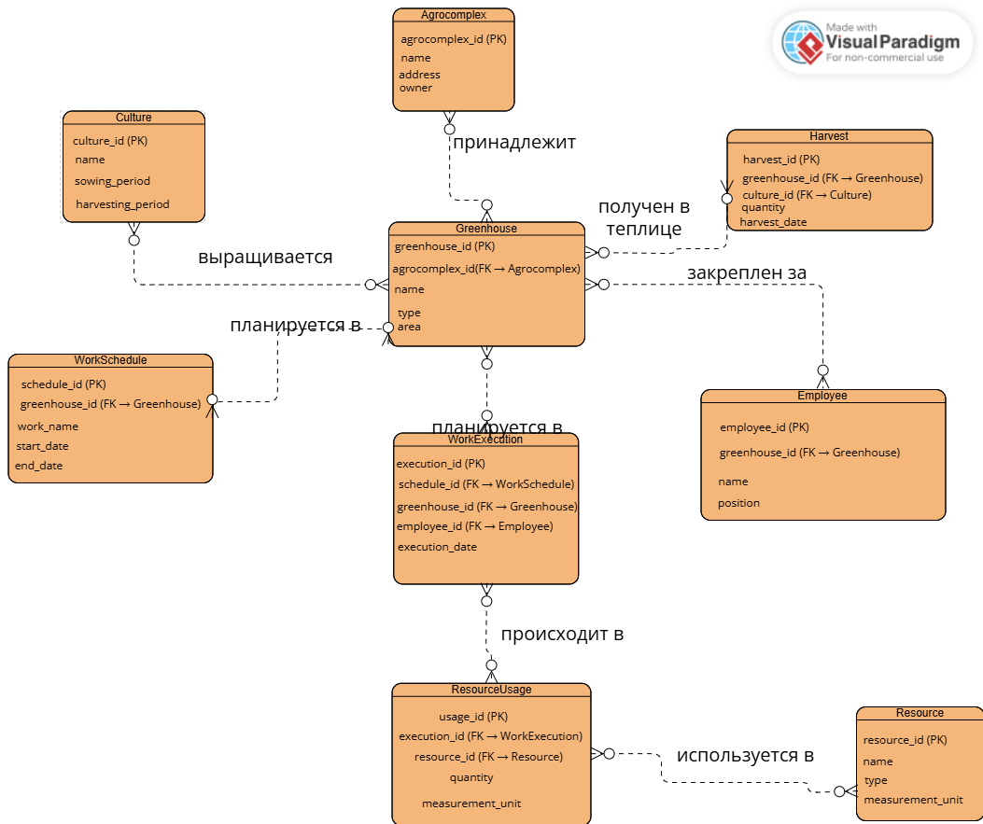
Рисунок 1.1 – Созданная логическая модель

Описание логической модели базы данных
Логическая модель базы данных отражает структуру информационной системы кафедры, предназначенной для учета преподавателей, дисциплин, аудиторий и выполняемой дополнительной работы.
Основные сущности и их атрибуты:
1. Агрокомплекс (Agrocomplex)

agrocomplex_id — уникальный идентификатор агрокомплекса (первичный ключ);
name — название агрокомплекса;
address — адрес;
owner — владелец агрокомплекса.

Данная сущность представляет организационный объект, которому принадлежат теплицы. Является родительской по отношению к сущности Greenhouse.

2. Теплица (Greenhouse)
greenhouse_id — уникальный идентификатор теплицы (первичный ключ);
agrocomplex_id — внешний ключ на агрокомплекс;
name — название теплицы;
type — тип конструкции;
area — площадь теплицы.

Сущность является одной из центральных в модели: в теплице выращиваются культуры, работают сотрудники, формируются графики работ и фиксируется урожай.

3. Культура (Culture)

culture_id — уникальный идентификатор культуры (первичный ключ);
name — название выращиваемой культуры;
sowing_period — срок посева;
harvesting_period — срок сбора.

Одна культура может выращиваться в нескольких теплицах, поэтому связь между Greenhouse и Culture имеет тип «один ко многим» — в одной теплице может выращиваться несколько культур.

4. Урожай (Harvest)
harvest_id — уникальный идентификатор записи об урожае (первичный ключ);
greenhouse_id — FK на теплицу;
culture_id — FK на культуру;
harvest_date — дата сбора;
quantity — собранное количество продукции.

Каждый урожай всегда привязан к конкретной теплице и конкретной культуре. Одна теплица даёт множество партий урожая.

5. Сотрудник (Employee)

employee_id — уникальный идентификатор сотрудника (первичный ключ);
greenhouse_id — внешняя ссылка на теплицу, за которой закреплён сотрудник;
name — имя сотрудника;
position — должность.

Несколько сотрудников могут работать в одной теплице, поэтому связь «многие к одному».

6. График работ (WorkSchedule)

schedule_id — уникальный идентификатор графика (первичный ключ);
greenhouse_id — внешний ключ на теплицу;
work_name — название планируемой работы;
start_date — дата начала;
end_date — дата окончания.

В одной теплице может быть запланировано несколько работ → «один ко многим».

7. Выполнение работы (WorkExecution)
execution_id — уникальный идентификатор записи выполнения работы (первичный ключ);
schedule_id — FK на график работ;
greenhouse_id — FK на теплицу;
employee_id — FK на сотрудника;
execution_date — дата выполнения работы.
Один график может быть выполнен много раз разными сотрудниками, а один сотрудник выполняет разные работы. Сущность является связующей.

8. Ресурс (Resource)
resource_id — уникальный идентификатор ресурса (первичный ключ);
name — название ресурса;
type — тип ресурса;
measurement_unit — единица измерения.
Ресурсы используются при выполнении работ.

9. Использование ресурсов (ResourceUsage)
usage_id — уникальный идентификатор записи (первичный ключ);
execution_id — FK на выполнение работы;
resource_id — FK на ресурс;
quantity — количество расходуемого ресурса;
measurement_unit — единица измерения.

Каждое выполнение работы может потребовать несколько ресурсов, поэтому связь «один ко многим».

Связи между сущностями
Agrocomplex — Greenhouse:
один агрокомплекс включает в себя одну или несколько теплиц.
Greenhouse — Culture:
в одной теплице могут выращиваться несколько культур → «один ко многим»
Greenhouse — Harvest:
теплица даёт несколько партий урожая.
Greenhouse — Employee:
один сотрудник закрепляется за одной теплицей, в теплице может быть несколько сотрудников.
Greenhouse — WorkSchedule:
в теплице планируется множество работ.
WorkSchedule — WorkExecution:
одна запланированная работа может выполняться несколько раз.
Employee — Greenhouse:
один сотрудник выполняет множество работ.
WorkExecution — ResourceUsage:
выполнение работы может требовать разных ресурсов.
Resource — ResourceUsage:
один ресурс может участвовать в нескольких выполнениях работ.
Вывод: изучил и получил навыки логического проектирования для реляционной модели базы данных.

Ответы на контрольные вопросы
1. Какая нотация ER-модели используется в Toad Data Modeler?
Toad Data Modeler поддерживает несколько популярных нотаций, что позволяет пользователю выбрать наиболее удобную. Основными являются нотация Чена, также известная как "Crow's Foot" (воронья лапка), и нотация Мартина, или "IE" (Information Engineering). Также доступна строгая нотация IDEF1X. Пользователь может легко переключаться между ними в настройках в зависимости от требований проекта или стандартов компании.

2. Если сущность графически представлена на двух диаграммах, то что будет если сущность удалить на одной из диаграмм?
Результат зависит от действия. Если вы просто удаляете графическое представление сущности с холста одной диаграммы, то сама сущность не удаляется из модели и продолжает существовать на других диаграммах. Это лишь убирает ее видимость с конкретного представления. Однако если сущность удаляется непосредственно из самой модели через браузер моделей, то она будет полностью удалена из проекта и автоматически исчезнет со всех диаграмм, на которых была изображена.

3. Можно ли использовать Toad Data Modeler совместно с какой-либо системой управления версиями?
Да, Toad Data Modeler можно и очень рекомендуется использовать совместно с системами управления версиями, такими как Git или SVN. Модель сохраняется в виде файлов, которые можно и нужно помещать в репозиторий. Это позволяет отслеживать изменения, комментировать правки, возвращаться к предыдущим версиям и эффективно работать над проектом в команде, избегая конфликтов.

